ACTIVIDAD BASES DEL MVP
Definición de roles, permisos, interfaces y flujo del MVP
Proyecto Full Stack II · Caso AquaChile

Equipo |  | Sección
Integrantes: Kevin Vargas, Vicente paredes, Joaquin Alvarado, Zongjie wu | 002D
Fecha 02/09/2026 |  | Repositorio https://github.com/Vicenteqls/The-pukekos-aquachile-HTML.git

Propósito
Antes de comenzar a desarrollar con React, el equipo debe analizar la información disponible y dejar definidas las bases del software que construirá. En esta actividad no se programa.
El objetivo es que el equipo pueda explicar con claridad quién utilizará el sistema, qué podrá hacer, qué interfaces necesita el MVP, cómo se conectan entre sí y qué funcionalidad tendrá cada una.
Regla principal: No completen información por intuición. Cada decisión debe poder justificarse con el caso, la entrevista y el material entregado. Si algo no está claro, regístralo como una duda pendiente para la para que el docente la pueda canalizar con la empresa.

Material que deben revisar
- Caso académico del proyecto.
- PPT Presentación de la problemática.
- Entrevista en video y transcripción generada en la entrevista.
- Otros antecedentes agregados en la carpeta de contexto.

1. Rol(es) y permisos
Identifiquen quiénes realmente necesitan utilizar la aplicación. No asuman que cada persona mencionada en el proceso debe transformarse automáticamente en un rol distinto del software.
Pista: Distingan entre actor del proceso y rol dentro de la aplicación. Una persona puede participar en el proceso sin necesitar permisos distintos dentro del sistema. Revisen la evidencia antes de decidir cuántos roles existen.

Rol propuesto | Evidencia que lo justifica | ¿Qué puede ver? | ¿Qué puede hacer? | ¿Qué no debería hacer?
Buzo comercial | Debe completar la encuesta de salud pre/post inmersión, verificar sus equipos y firmar la bitácora de la faena. | Encuestas de salud asignadas, checklist de equipos individuales, bitácora activa y estado de sus envíos. | Responder encuesta de salud, marcar la verificación de sus equipos de buceo y registrar su firma digital. | Aprobar el Análisis Seguro del Trabajo (AST), autorizar la faena general o modificar registros de otros buzos.
Supervisor de buceo | Necesita validar equipos, revisar exámenes de la cuadrilla, aprobar el AST y autorizar la faena de | Checklists de toda la cuadrilla, historial de exámenes, formulario de AST, módulo de hallazgos y estado de sincronización. | Seleccionar centro/faena, validar checklists, adjuntar fotografías de equipos dañados, aprobar/firmar el AST y autorizar inmersión | Modificar las respuestas individuales de salud declaradas por los buzos ni alterar configuraciones globales del sistema
Encargado de prevención | Requiere consultar en tiempo real el cumplimiento de normativas de seguridad e historial de faenas por centro de cultivo. | Historial consolidado de faenas, reportes de hallazgos, firmas registradas y estado de sincronización por centro. | Consultar reportes históricos, filtrar faenas por fecha/centro, auditar cumplimiento normativo y revisar respaldos | Firmar bitácoras operativas de terreno ni autorizar inmersiones en reemplazo del supervisor de buceo.

2. Diseño de interfaces necesarias
Ahora definan las pantallas o vistas que necesita el MVP. Primero definan qué interfaz debe existir y para qué sirve, después diseñalas con Stich y ajusta detalles https://stitch.withgoogle.com/.
Puedes inspirarte en esta web https://dribbble.com/shots/popular/web-design
Agrega las capturas en el documento y en el repositorio, prefiere un diseño simple para que después no sea complejo de maquetar con código.

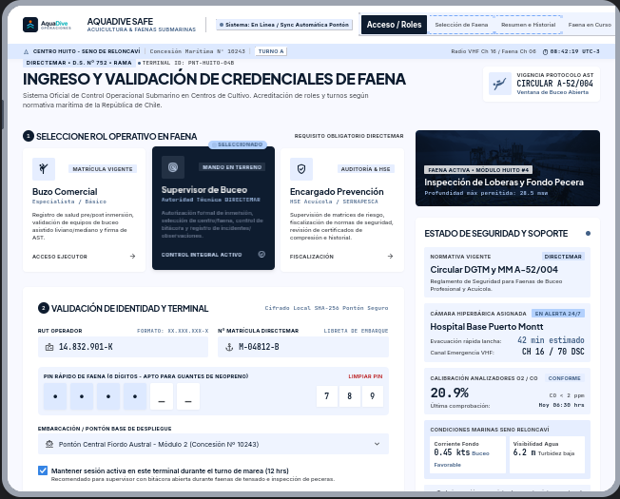
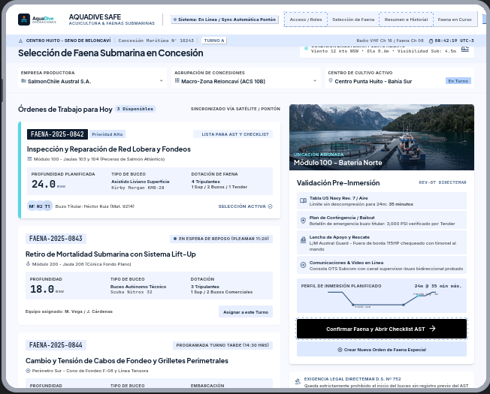
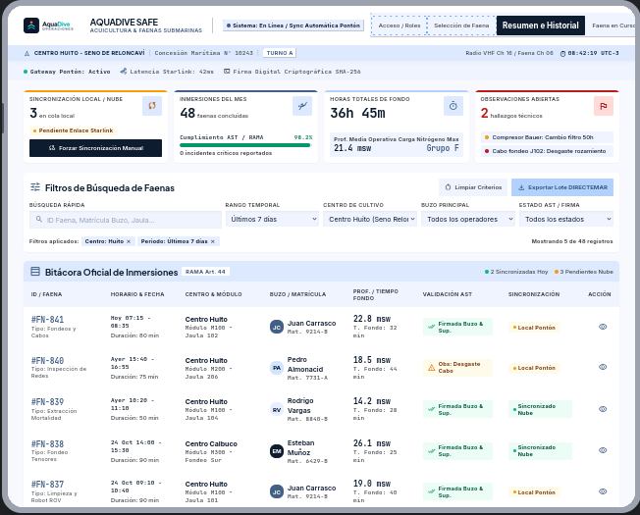
Pista: Piensen en las tareas del usuario. Si una tarea importante no puede completarse con las interfaces definidas, probablemente falta una pantalla. Si una interfaz no aporta a una tarea del MVP, probablemente sobra.

Interfaz | Usuario/rol | Objetivo | Captura o nombre de archivo en GitHub | Acción principal
Login / Acceso | Buzo, Supervisor, Encargado de prevención | Identificarse y entrar según su rol | 01-login.png | Ingresar y validar credenciales
Faenas e Historial (inicio) | Supervisor, Encargado de prevención | El supervisor elige centro y faena activa. El encargado de prevención consulta faenas anteriores. | 02-faenas-historial.png | Seleccionar faena, o filtrar historial por fecha y centro
Checklist y Observaciones | Buzo, Supervisor | Completar encuesta de salud y checklist de equipos, y registrar fallas con fotos | 03-checklist-observaciones.png | Responder, marcar equipos y adjuntar observación
Firma y Envío | Buzo, Supervisor | Firmar el AST y la bitácora, y enviar o guardar offline | 04-firma-envio.png | Firmar y confirmar
Ejemplo genérico (no corresponde al caso): “Listado de pedidos” → objetivo: consultar registros → acciones: buscar, filtrar y abrir detalle.

3. Funcionalidades de cada interfaz
Para cada interfaz definida anteriormente, indiquen qué funcionalidades tendrá. Escriban acciones concretas que el usuario podrá realizar.
Pista: Usen verbos claros: registrar, consultar, editar, buscar, filtrar, cambiar estado, guardar, volver, visualizar. No escriban tecnologías ni componentes de React en esta etapa.

Interfaz | Funcionalidad | Dato o acción involucrada | Prioridad
Login / Acceso | Ingresar al sistema | Usuario y contraseña; el sistema valida y entrega el rol (buzo, supervisor o encargado de prevención) | Alta /
Login / Acceso | Visualizar mensaje de error | Aviso cuando las credenciales no son válidas, con opción de reintentar | Media
Faenas e Historial | Seleccionar centro de cultivo y faena activa | Centro, faena y fecha; el supervisor inicia la faena | Alta
Faenas e Historial | Consultar y filtrar historial de faenas | Filtros por fecha y centro; estado de envío (Enviado / Offline); abrir detalle | Media
Checklist y Observaciones | Registrar encuesta de salud y checklist de equipos | Respuestas del buzo antes y después de la inmersión; verificación de cada equipo | Alta
Checklist y Observaciones | Registrar observación de falla con fotos | Equipo con falla, descripción y fotografías de respaldo (solo supervisor) | Alta
Firma y Envío | Filmar digitalmente el AST y la bitácora | Firma del buzo y del supervisor; el supervisor aprueba el AST y autoriza la inmersión | Alta
Firma y Envío | Enviar datos al servidor o guardar en modo offline | Envío si hay conexión; si no, almacenamiento local y estado de sincronización | Alta

4. Flujo principal del sistema
Describan el recorrido principal que realizará un usuario dentro del MVP desde que ingresa hasta que completa una tarea relevante.

Paso | Acción del usuario | Interfaz | ¿Existe una decisión?
1 | El usuario ingresa sus credenciales de acceso en la aplicación. | Login / Acceso | Sí / No
2 | El supervisor selecciona el centro de cultivo y la faena activa a realizar | Menú / Selección de Faena | Sí / No
3 | El buzo y supervisor completan la encuesta de salud y el checklist de equipos. | Formulario Checklist | Sí / No
4 | En caso de fallas, el supervisor registra las observaciones y adjunta fotos de respaldo | Registro de Observaciones | Sí / No
5 | El buzo y supervisor firman digitalmente para validar el AST y la bitácora de la faena | Firma Digital | Sí / No
6 | El sistema envía los datos al servidor central o los almacena localmente en modo offline. | Resumen e Historial | Sí / No

5. Diagrama de flujo
Con el flujo anterior, creen un diagrama simple que represente el recorrido principal del sistema. Pueden realizarlo con una herramienta de IA y pedirle que entregue el diagrama en código UML y después pegar ese código en https://www.planttext.com/
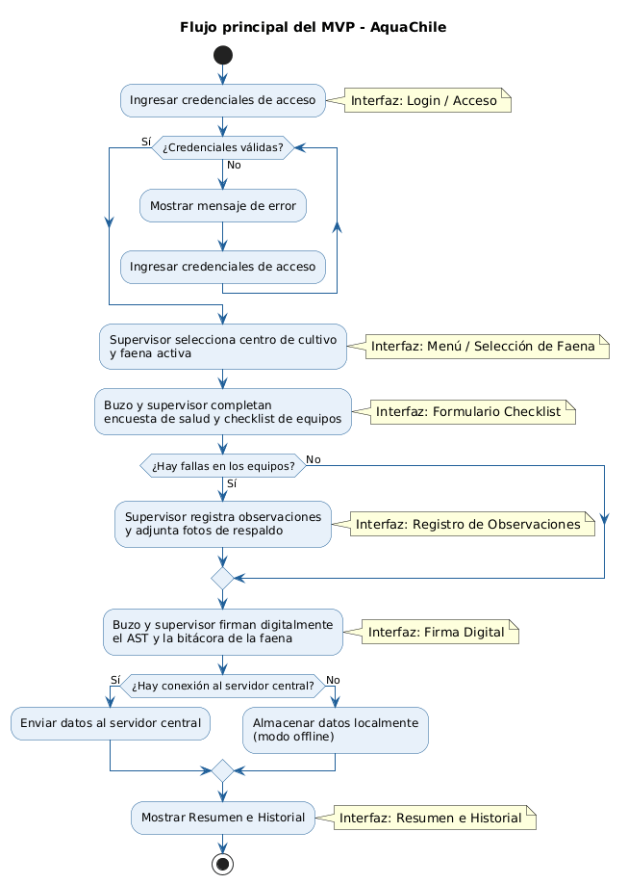

Dudas pendientes para la contraparte
Si encuentran información ambigua, incompleta o contradictoria, escríbala aquí. No la resuelvan inventando datos.
________________________________________________________________________________
________________________________________________________________________________
________________________________________________________________________________
________________________________________________________________________________

Entrega
Subir este documento al repositorio del proyecto. Se recomienda guardarlo dentro de docs/ o una carpeta equivalente definida por el equipo.

